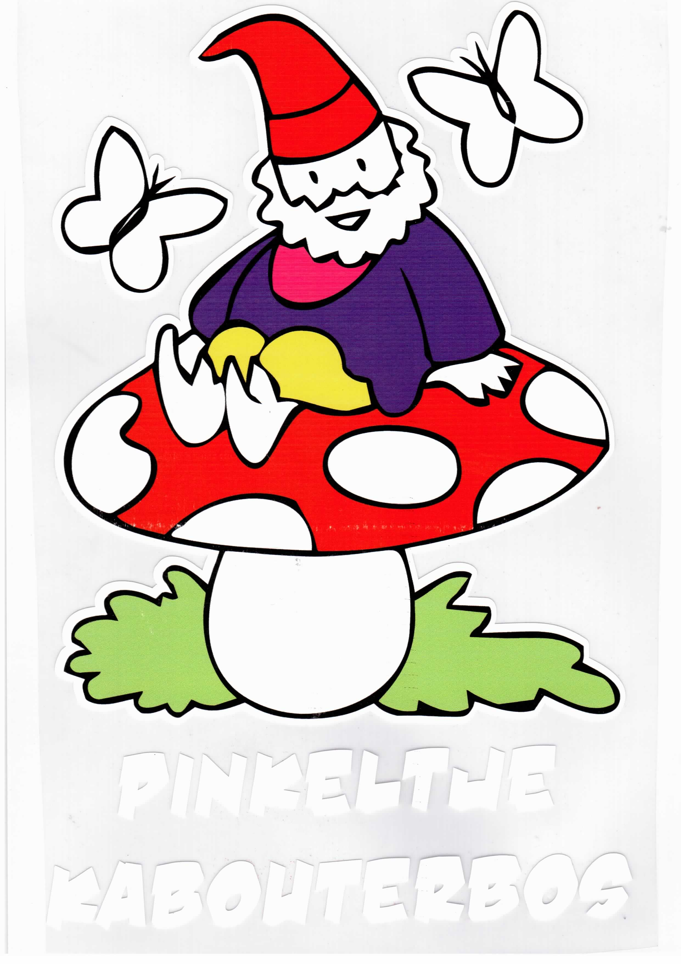



**Kinderopvang**

**Pinkeltje en**

**Het Kabouterbos**

**Inlichtingenfiche**

# Kind:

Naam: ………………………………………………………………………………………………………………………………………………………………………………… Voornaam: …………………………………………………………………………………………………………………………………………………………………………. Adres: ………………………………………………………………………………………………………………………………………………………………………………… Geboortedatum: ………………………………………………………………………………………………………………………………………………………………… Start school: ……………………………………………………………………………………………………………………………………………………………………….

# Moeder: ( mag het kindje ophalen)

Naam: ………………………………………………………………………………………………………………………………………………………………………………….. Voornaam: …………………………………………………………………………………………………………………………………………………………………………… Adres: ………………………………………………………………………………………………………………………………………………………………………………….. GSM: ……………………………………………………………………………………………………………………………………………………………………………………. Email: ……………………………………………………………………………………………………………………………………………………………………………………

# Vader: ( mag het kindje ophalen)

Naam: ………………………………………………………………………………………………………………………………………………………………………………….. Voornaam: …………………………………………………………………………………………………………………………………………………………………………… Adres: ………………………………………………………………………………………………………………………………………………………………………………….. GSM: ……………………………………………………………………………………………………………………………………………………………………………………. Email: ……………………………………………………………………………………………………………………………………………………………………………………

# Wie contacteren als ouders niet bereikbaar?: ( mag het kindje ophalen)

Naam: ……………………………………………………………………………………………………………………………………………………………………………………. GSM: ……………………………………………………………………………………………………………………………………………………………………………………... Of: ………………………………………………………………………………………………………………………………………………………………………………………….

# Medische gegevens:

Naam huisarts: ………………………………………………………………………………………………………………………………………………………………… Telefoonnummer: ……………………………………………………………………………………………………………………………………………………………. Adres: ……………………………………………………………………………………………………………………………………………………………………………… Neemt het kind vaste medicatie?: …………………………………………………………………………………………………………………………………… Welke en wanneer?: ……………………………………………………………………………………………………………………………………………………….. Heeft het kind allergieën?: ………………………………………………………………………………………………………………………………………………. Welke?: …………………………………………………………………………………………………………………………………………………………………………… Speciale zorgen?: …………………………………………………………………………………………………………………………………………………………….. Doorgemaakte kinderziektes?: ………………………………………………………………………………………………………………………………………… Andere medische info?: ……………………………………………………………………………………………………………………………………………………

# Voedingsgewoontes:

Volgt het kind een speciaal dieet?: …………………………………………………………………………………………………………………………………… Wat mag het niet eten? ……………………………………………………………………………………………………………………………………………………

………………………………………………………………………………………………………………………………………………………………………………………….

# Slaapgewoontes:

Slaapt het kind met een eigen knuffel?: …………………………………………………………………………………………………………………………… Heeft het kind een fopspeen?: …………………………………………………………………………………………………………………………………………. Toestemming om ingebakerd te worden? ……………………………………………………………………………………………………………………….. Toestemming om een mutsje te dragen bij het slapen?: ………………………………………………………………………………………………….. Slaaphouding?: …………………………………………………………………………………………………………………………………………………………………

# Extra info:

………………………………………………………………………………………………………………………………………………………………………………………………

………………………………………………………………………………………………………………………………………………………………………………………………

………………………………………………………………………………………………………………………………………………………………………………………………

# datum invulling: handtekening ouders

# datum controle juistheid: handtekening ouders

# datum controle juistheid: handtekening ouders